# **$PHMN — Токеномика и не только!**

## Валидатор POSTHUMAN выпускает токен $PHMN

POSTHUMAN

[POSTHUMAN](https://medium.com/@antropocosmist?source=post_page-----67e9eba6bd94--------------------------------)

·

280

3



Друзья! [**Валидатор POSTHUMAN**](https://posthuman.digital/) выпускает токен $**PHMN**, и мы хотим обозначить самые важные моменты!

# **СОДЕРЖАНИЕ**

1. **Важная Информация!**
2. **Общая Информация**
3. **Токеномика**
4. **Пример для лучшего понимания**
5. **Создание и Распределение $PHMN**
6. **Этапы распределения $PHMN**
7. **Использование $PHMN**
8. **Данные о развитии валидатора POSTHUMAN**
9. **Чего ещё ожидать?**
10. **Дорожная Карта**

# **1. Важная Информация!**

Данные из этой презентации могут изменяться с течением времени, исходя из непредвиденных ситуаций, на основании волеизъявления сообщества!

Любые изменения будут направлены исключительно по воле и в интересах Сообщества!

# **2. Общая Информация**



[**Валидатор POSTHUMAN**](https://posthuman.digital/) это не только [4 человека, которые стоят за валидатором](https://posthuman.digital/#team).  
Все наши делегаторы, во всех сетях, также часть нашей команды! И мы реально благодарны всем нашим делегаторам!  
Мы хотим выразить наше уважение, и разделить 20% прибыли валидатора **POSTHUMAN** со всех сетей с нашими делегаторами.

**Символ токена:** $PHMN  
**Формат:** CW20 (token on [**Juno Network**](https://www.junonetwork.io/))  
**Максимальное предложение:** 131,072  
**Количество знаков после запятой:** 6  
**Капитализация:** 20% от прибыли валидатора **POSTHUMAN** со всех сетей, которая будет конвертирована в [$**JUNO**](https://www.coingecko.com/en/coins/juno-network)**Назначение:** Инструмент для инвестирования + Управление  
**Возможности использования**: Удержание, Инвестирование, Передача, Обмен, Управление ДАС, Получение Привилегий

# **3. Токеномика**

## **Почему бы просто не снизить комиссию во всех сетях на 20%?**

Во-первых, в большинстве сетей у нас уже минимальные комиссиии, и мы не можем сделать их ещё ниже.  
Во-вторых, в некоторых сетях у нас есть большие делегации от фонда, но мало делегаций от сообщества. Мы хотим поделиться прибылью от таких сетей с нашими делегаторами, ведь наши делегаторы — это тоже наша команда!

## **Кто получит $PHMN?**

Мы хотим распределить $**PHMN** по 4 категориям:  
- **Индивидуальные Делегаторы** (*делегаторы-фонды не получат $PHMN, так как валидатор POSTHUMAN и так приносит им пользу, а Индивидуальные Делегаторы поддерживают сети тем, что делегируют POSTHUMAN*)  
- **Держатели $PHMN**- **Основная команда** **POSTHUMAN**- **Пул Ликвидности PHMN/JUNO**

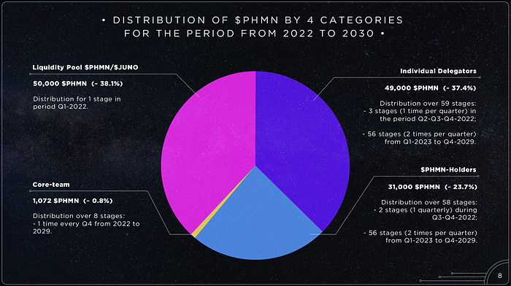

Распредделение $PHMN по 4 категориям в период с 2022 по 2030

В течении 8 лет (*с 2022 до 2030*), валидатор **POSTHUMAN** выпустит 131,072 $**PHMN**-токенов в формате CW20 на блокчейне **Juno Network**, ценность которых будет приравнена к 20% от общей прибыли со всех сетей, которые валидирует **POSTHUMAN** как в настоящем, так и в будущем.

*На данный момент — это* [*21 Основная Сеть*](https://posthuman.digital/#networks)*, как в Экосистеме Космос, так и за её пределами.*

Чтобы придать токенам $**PHMN** ценность, на платформе [**junoswap.com**](https://www.junoswap.com/) будет создан Пул Ликвидности **PHMN/JUNO**.

Изначально будет создано 50,000 $**PHMN**, которые единожды будут направлены в Пул Ликвидности с одной стороны, в то время как вторая сторона Пула Ликвидности будет постоянно пополняться $**JUNO**.

Приблизительно 1 раз в 72 часа, 20% от всей прибыли со всех сетей, которые валидирует **POSTHUMAN**, будет конвертироваться в $**JUNO.**

На половину полученного $**JUNO** будет приобретаться $**PHMN**, после чего Пул Ликвидности **PHMN/JUNO** будет пополняться $**JUNO** и $**PHMN** в равных пропорциях.

Как результат, одна сторона Пула **PHMN/JUNO** будет оставаться почти неизменной, в то время как вторая сторона будет постоянно расти, что приведёт к постоянному росту цены токена $**PHMN**.

# **4. Пример для лучшего понимания**

*Данные в “Примере для лучшего понимания” не являются реальными данными, не учитывают реальные изменения соотношения количества $PHMN и $JUNO в Пуле Ликвидности, и приводятся исключительно для объяснения механики пополнения Пула Ликвидности PHMN/JUNO.  
Эти данные не должны быть основанием для инвестирования!*

1. Представим себе Пул Ликвидности **PHMN/JUNO**.  
   С одной стороны Пула 50,000 $**PHMN**, со второй стороны 1,000 $**JUNO**.  
   *Соотношение в ПЛ: 1 $PHNM = 0.02 $JUNO*
2. От валидатора **POSTHUMAN** поступает 20% прибыли (*в качестве примера: эквивалент 200 $JUNO*)
3. 100 $JUNO тратиться на приобретение 5,000 $**PHMN**, после чего соотношение в Пуле Ликвидности становится 45,000 $**PHMN** <-> 1,100 $**JUNO**.
4. После, 5,000 $**PHMN** и 100 $**JUNO** добавляются в Пул Ликвидности, после чего соотношение в ПЛ становится 50,000 $**PHMN** <-> 1,200 $**JUNO**.  
   *Соотношение в ПЛ: 1 $PHNM = 0.024 $JUNO*

*Этот пример не отражает реальное изменение соотношений $PHMN и $JUNO в ПЛ, и является упрощением для лучшего понимания процесса пополнения Пула Ликвидности PHMN/JUNO*

# **5. Создание и Распределение $PHMN**

Создание и распределение токенов $**PHMN** будет происходить в течении 8 лет: с 2022 года до 2030 года, в 60 этапов:

* 61,072 $**PHMN** (*~ 46.6% от Максимального Предложения*) будут созданы и распределены в течении 2022 за 4 этапа
* 70,000 $**PHMN** (*~ 53.4% от Максимального Предложения*) будут созданы и распределены в течении последующих 7 лет (*с 2023 до 2030*) за 56 этапов (*по 8 этапов в год*)

*Распределение по категориям “Делегаторы” и “Держатели” будет происходить на основании неожиданных снимков сетей, которые будут происходить каждый квартал, начиная с Q2–2022 и заканчивая Q4–2029.*

# **6. Этапы Распределения $PHMN**

Распределение $**PHMN** по четырем категориям в течении 8 лет:

* 50,000 $**PHMN** (*~ 38.1%*) → Пул Ликвидности PHMN/JUNO  
  *Распределение за 1 этап в период Q1–2022;*
* 49,000 $**PHMN** (*~ 37.4%*) → Делегаторы POSTHUMAN  
  *Распределение за 59 этапов:  
  - 3 этапа (1 раз в квартал) в период Q2-Q3-Q4–2022;  
  - 56 этапов (2 раза в квартал) в период с Q1–2023 по Q4–2029;*
* 31,000 $**PHMN** (*~ 23.7%*) → Держатели $PHMN  
  *Распределение за 58 этапов:  
  - 2 этапа (1 раз в квартал) в период Q3-Q4–2022;  
  - 56 этапов (2 раза в квартал) в период с Q1–2023 по Q4–2029;*
* 1,072 $**PHMN** (*~ 0.8%*) → POSTHUMAN core-Team  
  *Распределение за 8 этапов: 1 раз, каждый Q4, начиная с 2022 и заканчивая 2029;*

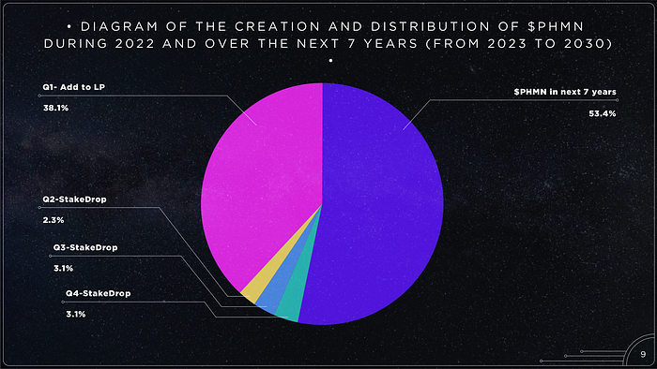

Диаграмма создания и распределения $PHMN в течение 2022 г. и в течение следующих 7 лет (с 2023 по 2030 г.)

# **7. Использование $PHMN**

**Удержание**: В период с Q3–2022 по Q4–2029 (*включительно*), токен $**PHMN** можно удерживать с целью получения будущих СтейкДропов (*по Держателям $PHMN, в общем, будет распределено ~ 23.7% от Максимального Предложения*)

**Инвестирование**: Токен $**PHMN** можно использовать в качестве инвестиционного инструмента, так как при Ожидаемом Сценарии Развития Событий и благодаря токеномики, цена $**PHMN** в $**JUNO** будет постоянно расти

**Межсетевая Передача**: Токен $**PHMN** можно передавать как внутри сети **Juno Network**, так и между любыми блокчейнами с имплементированным **IBC-Протоколом**

**Децентрализованный Обмен**: Токен $**PHMN** можно обменять на $**JUNO** в Пуле Ликвидности **PHMN/JUNO** на децентрализованной платформе [**junoswap.com**](https://www.junoswap.com/)

**Управление ДАС**: Токен $**PHMN** даст возможность создавать предложения и участвовать в голосованиях по предложениям внутри **Децентрализованной Автономной Синхронизации**, которая будет управлять экономической стороной развития валидатора **POSTHUMAN**

**Получение Привилегий**: Токен $**PHMN** будет давать ряд привилегий на получение мерча и NFT от валидатора **POSTHUMAN**, а также бонусы при первичном распределении токенов от сети **Sputnik Network**

# **8. Данные о Темпах Развития валидатора POSTHUMAN**

* В период с конца 2019 года до начала 2022 года, количество сетей, которые валидирует **POSTHUMAN** выросло с одной Тестовой Сети до 21 Основной Сети и 2 Тестовых Сетей

*Полный список сетей, которые валидирует POSTHUMAN можно найти* [***тут***](https://github.com/Distributed-Validators-Synctems/Self-Identity/blob/main/POSTHUMAN.md)

* В период с конца 2019 года до начала 2022 года, основная команда валидатора **POSTHUMAN** выросла с 1 человека до 4 человек
* Общая капитализация заделегированных средств валидатору **POSTHUMAN** превысила $26.000.000 (*\*на момент 24 марта 2022 года*)
* 20% от суточной прибыли со всех сетей, которые валидирует **POSTHUMAN**, превысила $200 (*\*на момент 24 марта 2022 года*)
* **POSTHUMAN** является одним из наиболее активных валидаторов, [внося свой вклад в развитие Сетей и Сообществ](https://github.com/Antropocosmist/My-Contributions/blob/main/README.md), что помогает привлекать новые делегации как от участников сообществ, так и от фондов проектов

# **9. Чего ещё ждать?**

* Выпуск полезных NFT для долгосрочных делегаторов **POSTHUMAN**:  
  “Делегирую 1 месяц”, “Делегирую 3 месяца”, “Делегирую 6 месяцев”, “Делегирую 1 год”.  
  Владельцы этих NFT будет получать больше $**PHMN** при каждом этапе распределения. Подробности будут опубликованы позже.
* Мерч (*сумки, футболки, худи*) с символикой **POSTHUMAN**, которые можно будет приобрести исключительно за $**PHMN**
* СтэйкДроп токенов $**NETR** для держателей $**PHMN** при запуске блокчейна **Sputnik Network**

# **10. Дорожная Карта**

* **Q1–2022**Создание Пула Ликвидности **PHMN/JUNO**
* **Q2–2022**СтейкДроп 3,000 $PHMN (*~2.3% от Общего Предложения*) по всем Индивидуальным Делегаторам **POSTHUMAN** во всех сетях, которые валидирует **POSTHUMAN**

*Полный список сетей, которые валидирует POSTHUMAN можно найти* [***тут***](https://github.com/Distributed-Validators-Synctems/Self-Identity/blob/main/POSTHUMAN.md)

* **Q3–2022**Запуск **Децентрализованной Автономной Синхронизации** (*аналог DAO с адаптированным под реалии названием*) для управления экономическим развитием валидатора **POSTHUMAN;**СтейкДроп 4,000 $**PHMN** (*~3.1% от Максимального Предложения*)  
  для Индивидуальных Делегаторов и Держателей $**PHMN;**
* **Q4–2022**СтейкДроп 4,072 $**PHMN** (*~3.1% от Общего Предложения*) по Индивидуальным Делегаторам POSTHUMAN, Держателям $**PHMN** и основной команде POSTHUMAN.
* Каждый год, с 2023 по 2028 включительно, два раза в квартал будут совершаться СтейкДропы по Делегаторам и Держателям.  
  А каждый Q4, небольшое количество $**PHMN** будет распределяться между основной командой **POSTHUMAN**:  
  - **Каждый Q1**:  
  1,000 $PHMN -> Держателям (Два СтейкДропа по 500 $PHMN)  
  1,500 $PHMN -> Делегаторам (Два СтейкДропа по 750 $PHMN)  
  - **Каждый Q2**:  
  1,000 $PHMN -> Держателям (Два СтейкДропа по 500 $PHMN)  
  1,500 $PHMN -> Делегаторам (Два СтейкДропа по 750 $PHMN)  
  - **Каждый Q3**:  
  1,000 $PHMN -> Держателям (Два СтейкДропа по 500 $PHMN)  
  1,500 $PHMN -> Делегаторам (Два СтейкДропа по 750 $PHMN)  
  - **Каждый Q4**:  
  928 $PHMN -> Держателям (Два СтейкДропа по 464 $PHMN)  
  1,428 $PHMN -> Делегаторам (Два СтейкДропа по 714 $PHMN)  
  144 $PHMN -> основной команде за один СтэйкДроп
* В 2029 году, два раза в квартал будут совершаться СтейкДропы по Делегаторам и Держателям.  
  А в Q4–2029, небольшое количество $PHMN распределится между основной командой **POSTHUMAN**:  
  - **Q1–2029**:  
  1,000 $PHMN -> Держателям (Два СтейкДропа по 500 $PHMN)  
  1,500 $PHMN -> Делегаторам (Два СтейкДропа по 750 $PHMN)  
  - **Q2–2029**:  
  1,000 $PHMN -> Держателям (Два СтейкДропа по 500 $PHMN)  
  1,500 $PHMN -> Делегаторам (Два СтейкДропа по 750 $PHMN)  
  - **Q3–2029**:  
  1,000 $PHMN -> Держателям (Два СтейкДропа по 500 $PHMN)  
  1,500 $PHMN -> Делегаторам (Два СтейкДропа по 750 $PHMN)  
  - **Q4–2029**:  
  932 $PHMN -> Держателям (Два СтейкДропа по 466 $PHMN)  
  1,432 $PHMN -> Делегаторам (Два СтейкДропа по 716 $PHMN)  
  136 $PHMN -> основной команде за один СтэйкДроп
* Начиная с 2030 года, Максимальное Предложение будет достигнуто, и СтейкДропы $**PHMN** закончатся.  
  При этом, 20% прибыли продолжат конвертироваться в $**JUNO**, на половину из которых будет приобретаться токен $**PHMN**, чтобы пополнять Пул Ликвидности **PHMN/JUNO** в равных пропорциях, до тех пор, пока Новые (ещё не появившиеся) Технологии не изменят наш мир кардинальным образом.

Но так как анлок токенов $**JUNO** для разработчиков сети **Juno Network** произойдет только в 2033 году, можно быть уверенными, что до 2033 года всё будет идти по плану!

Если у вас есть вопросы, вы можете задать их в сообществе КриптоБазы в Telegram:  
[**https://t.me/Crypto_Base_Chat**](https://t.me/Crypto_Base_Chat)



**$PHMN** нельзя будет приобрести!  
Не будет никаких пресейлов или приватных распродаж!  
**$PHMN** является токеном благодарности делегаторам от команды стоящей за валидатором **POSTHUMAN**.  
В процессе реализации задуманного, данные могут корректироваться, при этом все корректировки будут совершены на основании логики, здравого смысла и взаимной выгоды.